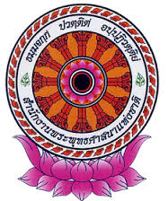
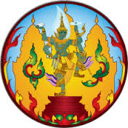

จังหวัดลพบุรี ร่วมกับสำนักงานพระพุทธศาสนาจังหวัดลพบุรี
ขอมอบเกียรติบัตรฉบับนี้ให้ไว้เพื่อแสดงว่า
«ชื่อ»«นามสกุล»
ได้เข้าร่วมกิจกรรมวาดภาพผ้าพระบฏ เพื่อเป็นพุทธบูชา
ภายใต้กิจกรรมแต่งไทย ไหว้พระ เสริมบารมีในงานแผ่นดินสมเด็จพระนารายณ์มหาราช
ระหว่างวันที่ ๑๐–๑๘กุมภาพันธ์ ๒๕๖๑
ณ วัดพระศรีรัตนมหาธาตุ(โบราณสถาน) อำเภอเมืองลพบุรี จังหวัดลพบุรี
ขอจงมีความเจริญในธรรมเป็นนิตย์ เทอญ
ให้ไว้ ณ วันที่ ๑๘ เดือนกุมภาพันธ์พุทธศักราช ๒๕๖๑

(นายสุปกิต โพธิ์ปภาพันธ์)
ผู้ว่าราชการจังหวัดลพบุรี

